华天公司是一家从事制造行业信息系统集成的公司，最近，公司承接一家企业的信息系统集成的业务。经过公司董事会的讨论，决定任命你作为新的系统集成项目的项目经理，在你接到任命后，开始制订进度表，这样项目才可以依照进度表继续下去。

在与项目团队成员探讨后，假设已经确认了12项基本活动。所有这些活动的名称、完成每项活动所需的时间，以及与其他活动之间的约束关系如下表所示。

　 【问题1】

为了便于对项目进度进行分析，可以采用箭线图法和前导图法来描述项目进度，请画出项目进度计划中箭线图和前导图。

箭线图：

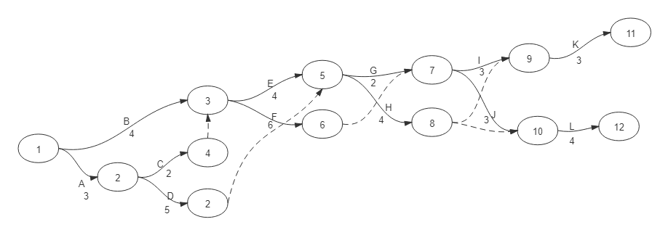

前导图：

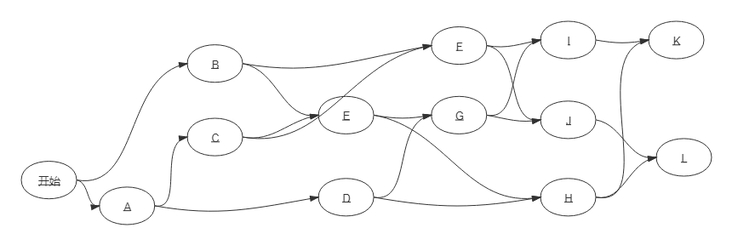

【问题2】

本题中的关键路径有几条，并给出关键路径？

答：关键路径通常是决定项目工期的活动序列。它是项目中最长的路径，即使变动很小也会影响项目工期。

通过观察发现关键路径有2分别是ACFJL，ACEGJL，工期都是18天。

【问题3】

项目的工期多少？如果在任务B上迟滞了10天，对项目进度有何影响？作为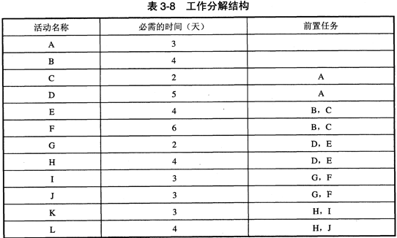项目经理，你将如何处理这个问题？

1.选取关键路径，则需要18天完成这个项目，即工期为18天。

2.如果任务B迟滞了10天，则会导致项目关键路径改变成BFJL,BECJL，长度为27天。整个项目推迟27-18=9天。

3．a)采用加班的形式进行。

b)投入更多的人力物力。

C)把握关键路径上的任务。